**Наркомания – путь вникуда…**

Наркомания – тяжелое хроническое заболевание, при котором наблюдается стойкая психологическая и физическая зависимость от наркотических веществ. Проблема наркомании в современном обществе особенно актуальна.

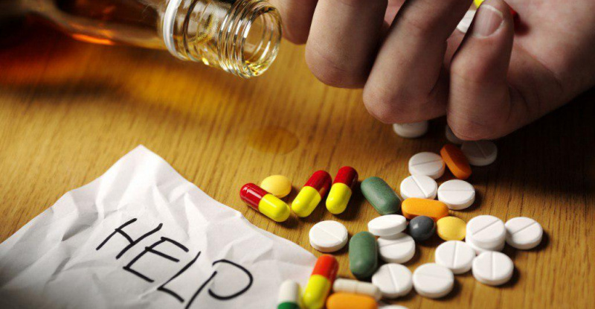

Детская и подростковая наркомания – это бич нашего времени, современная «мода на наркотики» с каждым годом делает зависимыми тысячи молодых людей. Распространенность так называемых «легких наркотиков» привлекает многих людей, которые недооценивают вред наркомании, кроме того, искренне верят, что могут контролировать ситуацию и прекратить употребление наркотиков в любой момент.

Вред употребления наркотических веществ огромен. **В первую очередь наркотики серьезно подрывают здоровье человека, приводят к формированию физической и психической зависимости, приводя к разрушению личности человека.** Человек, зависимый от наркотических веществ, превращается в безвольного раба, живущего одним желанием – заполучить очередную дозу.

Вред наркотических веществ на организм человека уместно рассматривать в разрезе видов наркотиков.

В настоящее время огромное распространение имеют синтетические наркотические вещества (соль Альфа-ПВП), психостимуляторы (мефедрон, амфетамин), каннабиноиды (марихуанна, гашиш) и др.

Синтетические наркотики и психостимуляторы вызывают возбужденное состояние, проявляющееся повышенной двигательной, психической активностью,ускоряется мышление, внимание, болееактивно начинает работать сердечно-сосудистая система, возникает эйфория, однако вместе с тем может отмечаться повышенная тревожность, подозрительность, настороженность. За возбужденным состоянием следует бессонница, депрессивные эпизоды, истощенное эмоциональное и физическое состояние.

При интоксикации каннабиноидами среднетяжелой степени тяжести, наблюдается общая заторможенность, отрешенный фиксированный взгляд, неадекватные реакции на происходящее, возможны помрачения сознания, ощущения нереальности происходящего, потеря собственной ориентации во времени и пространстве.

Важно помнить, что даже единичные факты употребления наркотиков с определенной периодичностью, приводят к формированию зависимости! И человек уже ничего не способен контролировать!

Лечение зависимости от наркотических веществ, проводится в тесной работе пациента, врача-нарколога и психолога. Но болезнь (зависимость) лучше предотвратить!